关于JCF-2019-10-9 PDMS深化应用（五）子课题九：非管道类材料编码深化应用项目

“材料选码平台开发”测试报告

1. **选码开料存在问题**
2. **导出料表数量不对；**

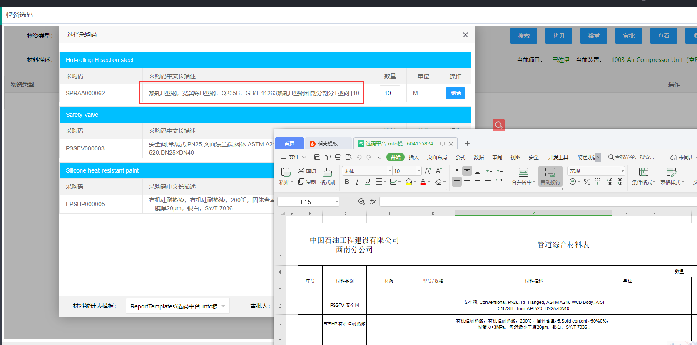

1. **选择审批人后，无提交审批按钮；**
2. **在项目中进行选择，无法分清是自己的料表还是待审批需求；**

**-账号编辑中的料表需和待审批料表分开显示，或者增加描述列表示；**

**-最近工作窗口显示的时间应为最后保存/状态变更的时间，显示年月日，时分秒；**

**-版次数有问题，应为审批次数；**

**-审批按钮应该在查看料表的窗口中；**

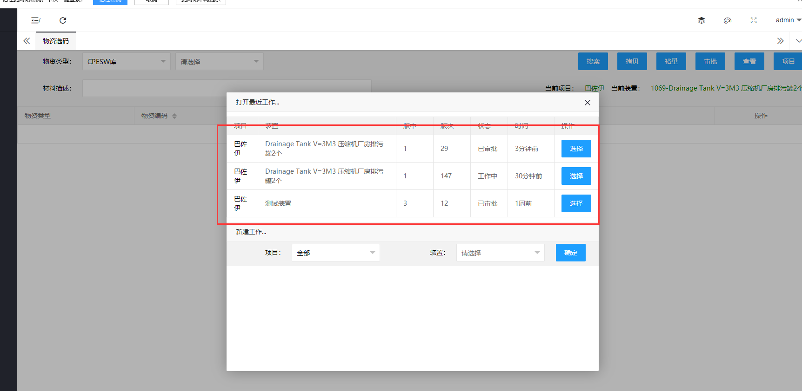

1. **审批人看不见需要审批的具体内容，审批时不能在料表中加东西，需限制；**

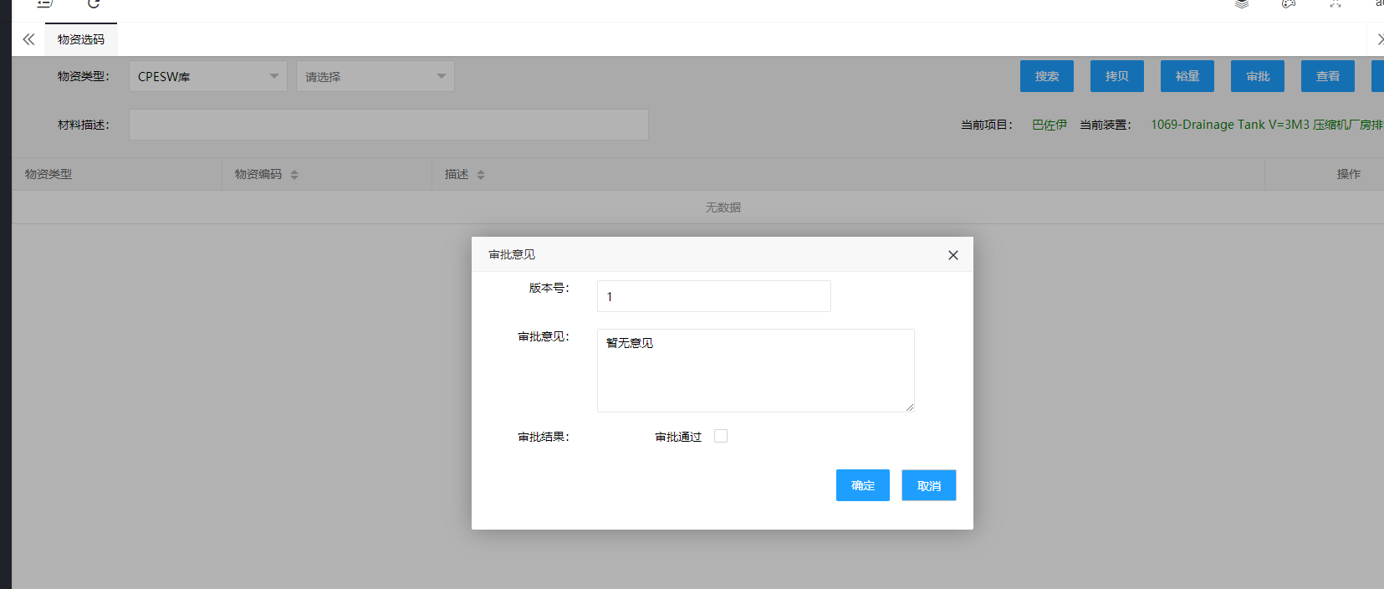

1. **审批人点击查看料表时，应无法更改审批人；**

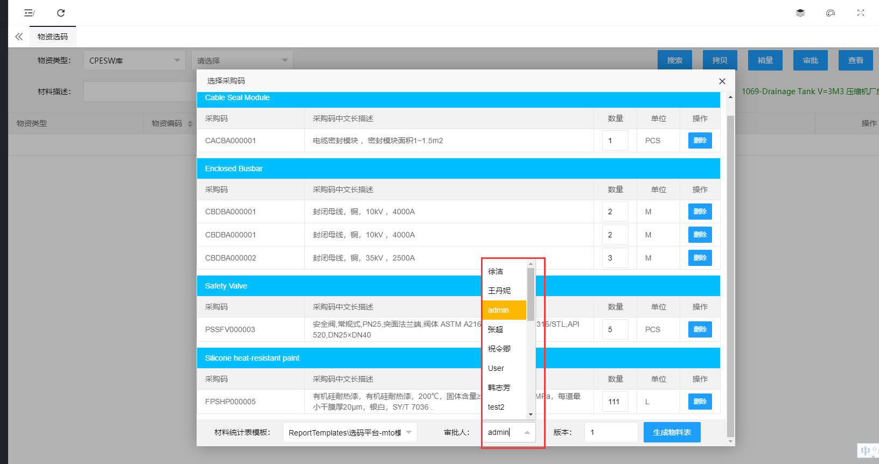

1. **审批后的表内数据不可更改，当前可更改，若设计人需要更改，需提供升版按钮，同时变更版次；**

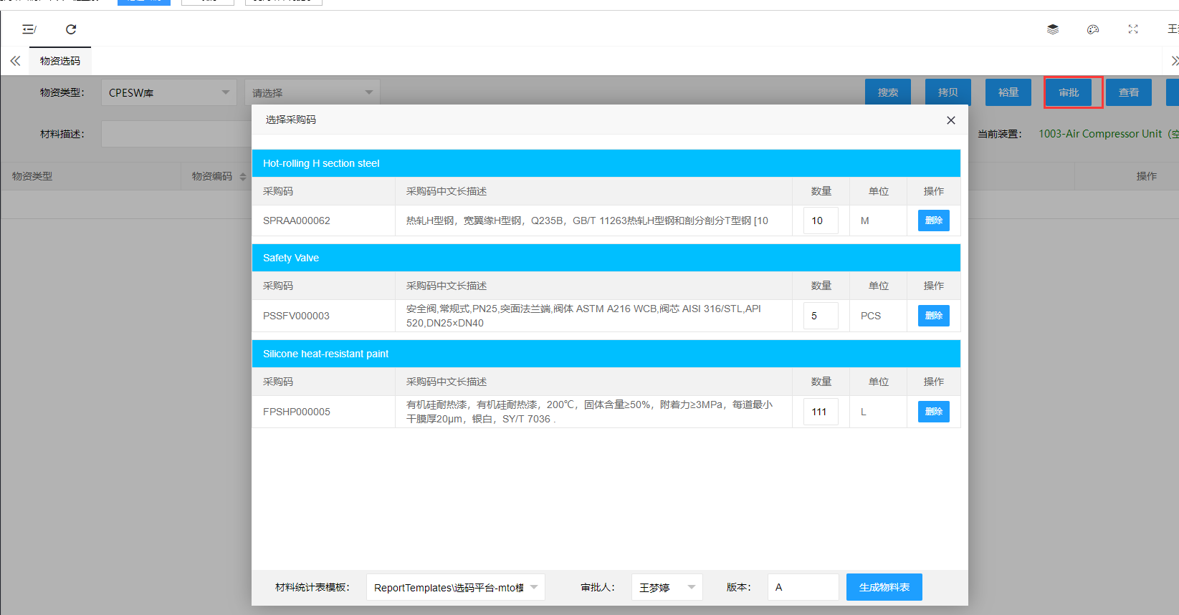

1. **关键词搜索只能显示15个元件分类，没有拉条查看，显示不完整；**

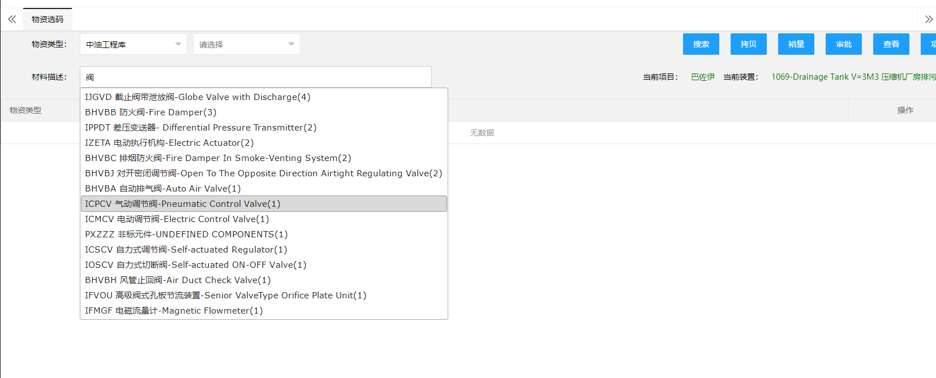

1. **选码界面希望按如下要求进行调整：**

**-选中装置区，界面应显示为已选择的材料清单，如裕量管理界面；**

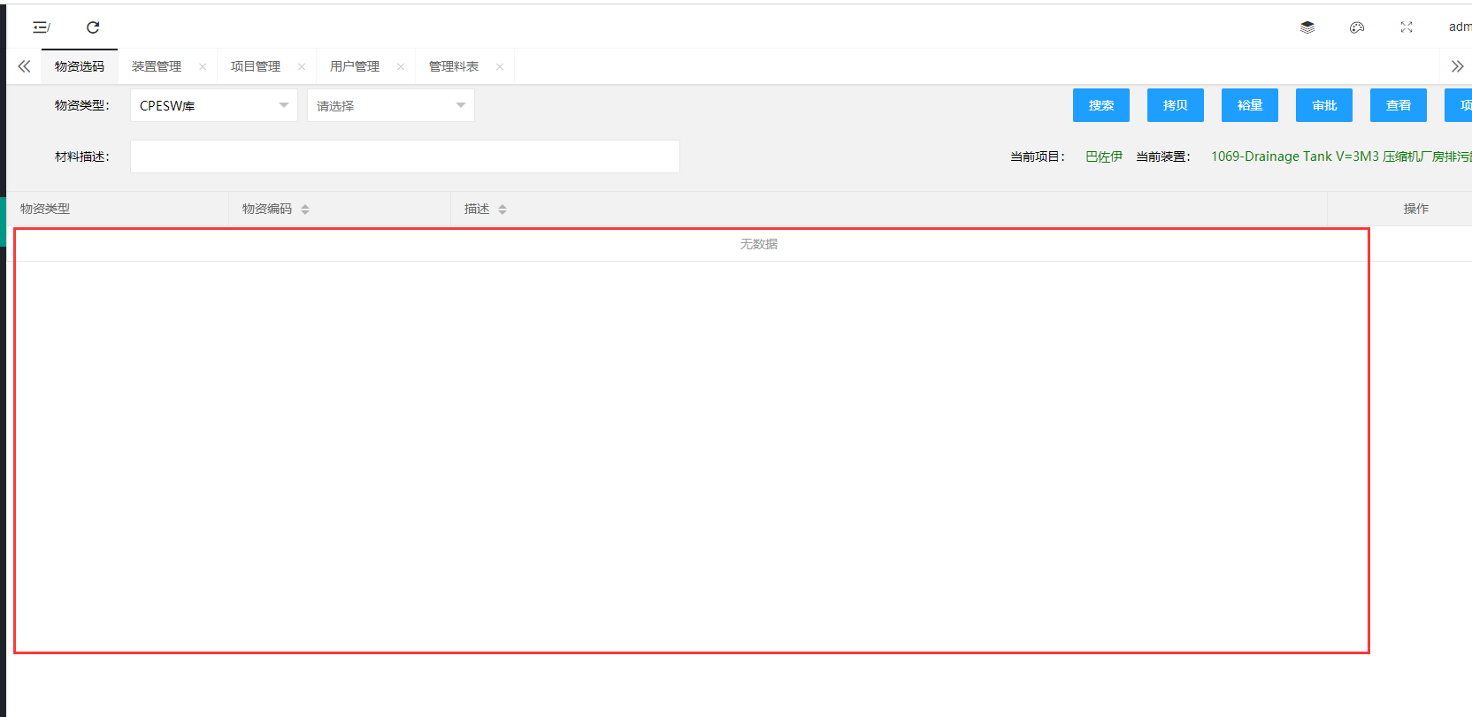

**-增加新增按钮，点击后弹出选码界面，按当前选码功能进行选择，如查看窗口，窗口大小可调整适应选码功能；**

**-编辑过程中没有保存按钮，只能用生成料表按钮保存；**